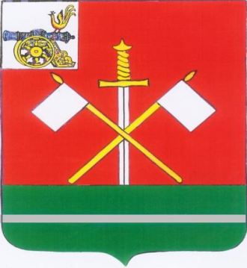

СМОЛЕНСКАЯ ОБЛАСТЬ
МОНАСТЫРЩИНСКИЙ РАЙОННЫЙ СОВЕТ
ДЕПУТАТОВ

РЕШЕНИЕ

от 28 декабря 2015г. № 82

О признании утратившими силу решений Монастырщинского районного Совета депутатов

В соответствии с частью 1 статьи 17 Федерального закона от 02.03.2007 № 25-ФЗ «О муниципальной службе в Российской Федерации» Монастырщинский районный Совет депутатов
РЕШИЛ:
1. Признать утратившими силу решения Монастырщинского районного Совета депутатов: «Об утверждении Порядка проведения конкурса на замещение вакантных должностей муниципальной службы в Администрации муниципального образования «Монастырщинский район» Смоленской области» от 13.03.2014г. № 11; «О внесении изменений в решение Монастырщинского районного Совета депутатов Смоленской области от 13.03.2014г. № 11» от 14.08.2014г.
2. Опубликовать настоящее решение в газете «Наша Жизнь».
3. Разместить настоящее решение на официальном сайте Администрации муниципального образования «Монастырщинский район» Смоленской области.
4. Настоящее решение вступает в силу с момента его официального опубликования.

Глава муниципального образования
«Монастырщинский район» Смоленской области А.В. Голуб

